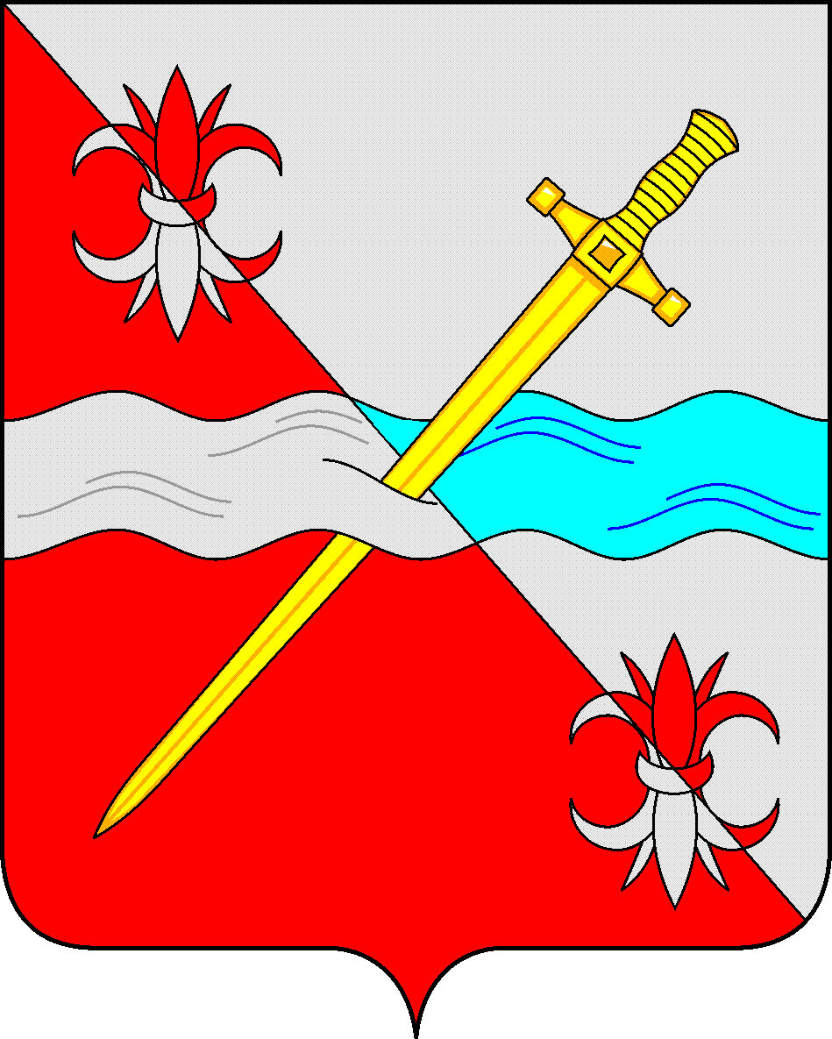

**СОВЕТ**

**депутатов Советского городского округа**

**Ставропольского края**

РЕШЕНИЕ

26 сентября 2019 г. № 300

г. Зеленокумск

О видах поощрения муниципальных служащих органов местного самоуправления Советского городского округа Ставропольского края и порядке их применения

Руководствуясь Федеральным законом от 02 марта 2007 года № 25-ФЗ «О муниципальной службе в Российской Федерации», Законом Ставропольского края от 24 декабря 2007 года № 78-кз «Об отдельных вопросах муниципальной службы в Ставропольском крае», Уставом Советского городского округа Ставропольского края, Совет депутатов Советского городского округа Ставропольского края

РЕШИЛ:

1. Утвердить прилагаемые виды поощрения муниципальных служащих органов местного самоуправления Советского городского округа Ставропольского края и порядок их применения.

2. Обнародовать настоящее решение в форме размещения в сетевом издании – сайте муниципальных правовых актов Советского городского округа Ставропольского края и в муниципальных библиотеках.

3. Настоящее решение вступает в силу с даты официального обнародования в форме размещения в сетевом издании – сайте муниципальных правовых актов Советского городского округа Ставропольского края.

Заместитель Главы администрации-начальник

управления сельского хозяйства и охраны

окружающей среды Советского городского округа

Ставропольского края А.И. Коберняков

Председатель Совета депутатов

Советского городского округа

Ставропольского края В.П. Немов

Утверждены

решением Совета депутатов

Советского городского округа

Ставропольского края

от 26 сентября 2019 г. № 300

Виды поощрения муниципальных служащих органов местного самоуправления Советского городского округа Ставропольского края и порядок их применения

1. В соответствии с Федеральным [законом](consultantplus://offline/ref=6D9D101709904986D51E9F38F513E3F332E75FFBC84BFB286864EB48CAE08FD526269F6E97AFD264D10F057DAE4CD82CDC5112438F421D43c3M0N) от 2 марта 2007 года № 25-ФЗ «О муниципальной службе в Российской Федерации», [Законом](consultantplus://offline/ref=6D9D101709904986D51E8135E37FBDF936ED05FECF4BF17C3530ED1F95B089806666993BD4EBDD64D8045124E812817E981A1F48915E1D4A27ABA2D2c7M6N) Ставропольского края от 24 декабря 2007 года № 78-кз «Об отдельных вопросах муниципальной службы в Ставропольском крае», Уставом Советского городского округа Ставропольского края, правовыми актами органов местного самоуправления Советского городского округа Ставропольского края за успешное и добросовестное исполнение должностных обязанностей, продолжительную и безупречную службу, выполнение заданий особой важности и сложности применяются следующие виды поощрения муниципальных служащих, замещающих должности муниципальной службы Ставропольского края в Совете депутатов Советского городского округа Ставропольского края, администрации Советского городского округа Ставропольского края, в том числе в ее отраслевых (функциональных) и территориальных органах (далее соответственно – поощрение, муниципальные служащие, муниципальные органы):

1) поощрение благодарностью администрации Советского городского округа Ставропольского края;

2) поощрение благодарностью Совета депутатов Советского городского округа Ставропольского края;

3) награждение наградами Советского городского округа Ставропольского края;

4) представление к государственным наградам Российской Федерации и наградам Ставропольского края;

5) представление к присвоению почетных званий;

6) включение в кадровый резерв для замещения вакантных должностей муниципальной службы в муниципальном органе на вышестоящую должность;

7) выплата премии.

2. Решение о поощрении благодарностью администрации Советского городского округа Ставропольского края принимается Главой Советского городского округа Ставропольского края без оформления правового акта в отношении:

муниципальных служащих аппарата администрации Советского городского округа (далее – администрации) на основании ходатайства непосредственного руководителя муниципального служащего, управляющего делами администрации, заместителя главы администрации, курирующего деятельность муниципального служащего;

руководителей отраслевых (функциональных) или территориальных органов администрации на основании ходатайства управляющего делами администрации, заместителя главы администрации, курирующего деятельность руководителя отраслевого (функционального) или территориального органа администрации;

муниципальных служащих отраслевых (функциональных) или территориальных органов администрации по ходатайству руководителя соответствующего отраслевого (функционального) или территориального органа администрации.

3. Решение о поощрении благодарностью Совета депутатов Советского городского округа Ставропольского края принимается председателем Совета депутатов Советского городского округа Ставропольского края и оформляется постановлением председателя Совета депутатов Советского городского округа Ставропольского края в отношении:

муниципальных служащих Совета депутатов Советского городского округа Ставропольского края на основании ходатайства постоянной комиссии Совета депутатов Советского городского округа Ставропольского края;

муниципальных служащих аппарата администрации и руководителей отраслевых (функциональных) и территориальных органов администрации по ходатайству Главы Советского городского округа Ставропольского края;

муниципальных служащих отраслевых (функциональных) или территориальных органов администрации по ходатайству руководителя соответствующего отраслевого (функционального) или территориального органа администрации, согласованного с Главой Советского городского округа Ставропольского края.

4. Решение о награждении муниципальных служащих наградами Советского городского округа Ставропольского края принимается Главой Советского городского округа Ставропольского края или председателем Совета депутатов Советского городского округа Ставропольского края в порядке, установленном правовыми актами органов местного самоуправления Советского городского округа Ставропольского края, и оформляется соответственно в виде постановления администрации Советского городского округа Ставропольского края или решения Совета депутатов Советского городского округа Ставропольского края.

5. Решение о представлении муниципальных служащих к государственным наградам Российской Федерации и наградам Ставропольского края, присвоению почетных званий Российской Федерации принимается в порядке и на условиях, установленных законодательством Российской Федерации и Ставропольского края, в отношении:

муниципальных служащих аппарата администрации, руководителей отраслевых (функциональных) или территориальных органов администрации – Главой Советского городского округа Ставропольского края;

муниципальных служащих отраслевых (функциональных) или территориальных органов администрации - руководителем соответствующего отраслевого (функционального) или территориального органа администрации по согласованию с Главой Советского городского округа Ставропольского края;

муниципальных служащих Совета депутатов Советского городского округа Ставропольского края - председателем Совета депутатов Советского городского округа Ставропольского края.

6. Решение о включении в кадровый резерв для замещения вакантных должностей муниципальной службы в муниципальном органе на вышестоящую должность в качестве поощрения муниципального служащего принимается соответствующим руководителем муниципального органа на основании рекомендации аттестационной комиссии муниципального органа о включения муниципального служащего в кадровый резерв по результатам аттестации, и оформляется правовым актом муниципального органа.

7. Решение о поощрении муниципального служащего премией принимается руководителем соответствующего муниципального органа в пределах фонда оплаты труда муниципального органа и оформляется правовым актом муниципального органа. Премирование может осуществляться наряду с применением других видов поощрения и максимальными размерами не ограничивается.

8. Поощрения и награды, указанные в подпунктах 1-5 пункта 1, доводятся до сведения коллектива, объявляются (вручаются) муниципальному служащему в торжественной обстановке руководителем муниципального органа или уполномоченным им лицом не позднее двух месяцев со дня принятия решения о поощрении (награждении). Соответствующая запись о поощрении или награждении вносится в трудовую книжку и личное дело муниципального служащего.